POLARPOSTEN
Juni 2021
Kære Polarstjerner
Så blev det endelig forårsvejr, og sommeren nærmer sig! På trods af det triste vejr i det meste af maj måned, har der været god gang i spejderaktiviteterne udendørs – hvor de jo altid og specielt i disse tider, hører til!
Aktiviteter:
Ud over spejdermøderne, turene og lejrene, skal vi sælge DDS´ skrabelodsedler i mikro- mini- og juniorgrenen. Trop og Klan skal være behjælpelige, når vi efter sommerferien laver noget fælles salg. Vi regner med at alle mikroer, minier og juniorer kan sælge mindst 10 lodsedler, og de udleveres til møderne inden sommerferien. De kan sælges indtil 1/10, så der er god tid, og for én gangs skyld, behøver vi ikke at stå og fryse samtidig! De penge, vi tjener på lodsedlerne, indgår i det almindelige budget, og er med til at muliggøre tilskud til kurser for ledere og spejdere, indkøb af grej og desuden transport af grej, indkøb af rafter mm. på Spejdernes lejr 2022.
Stort TAK til de forældre, der mødte op i arbejdsugen og fik has på næsten samtlige af de arbejdsopgaver, vi havde på listen. Det er SÅ rart, at I hjælper til med at gøre hytte og grund rar og nem at bruge for spejdere og ledere. Frank fra bestyrelsen har tegnet nye låger til brændeskuret, og klanen har lovet at lave dem. Det glæder vi os til! Takket være nogle flittige forældre ligger der nu masser af hugget brænde klar! Og en forælder sørgede for at hente grus, så de største huller i vejen blev mindre!
Sct. Hans
Gruppen holder Sct. Hans aften d. 23/6, som vi plejer. Vi tænder op til at man kan grille, men pga vores uven Covid, medbringer man igen i år selv mad og drikkevarer. Tilmelding på dette link:
https://medlem.dds.dk/event/id/32657/register.
Ture og lejre:
I maj har både klan Valhalla, Mikroer og Minier været på tur.
Valhalla var på tur til Horne, hvor de hjalp en biodynamisk gård med deres drivhus. Mikroerne var på deres sommerlejr i Pinsen ved Egebjerghytten, hvor de lå i telt, og minierne erstattede det aflyst Miniskæg med en telttur på Stenløsevej. Der var hyggelige aktiviteter og madlavning over bål på ægte spejdervis
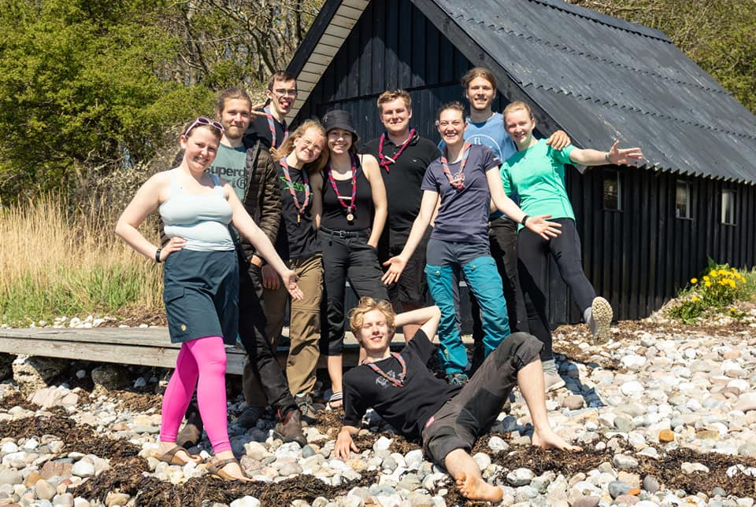
Valhalla i Horne
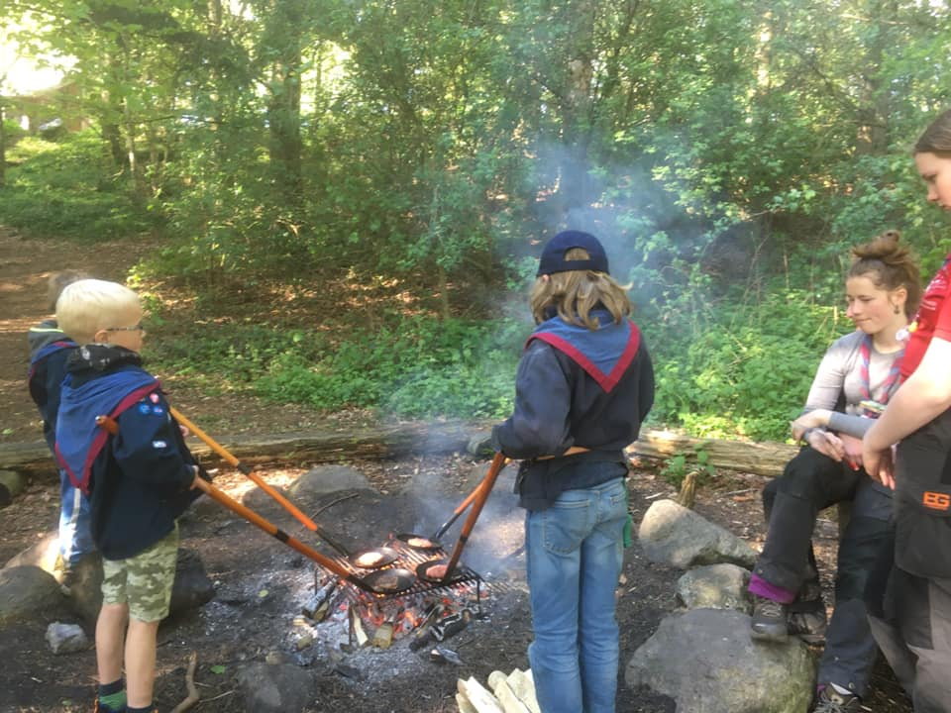
Mikroer ved Egebjerghytten
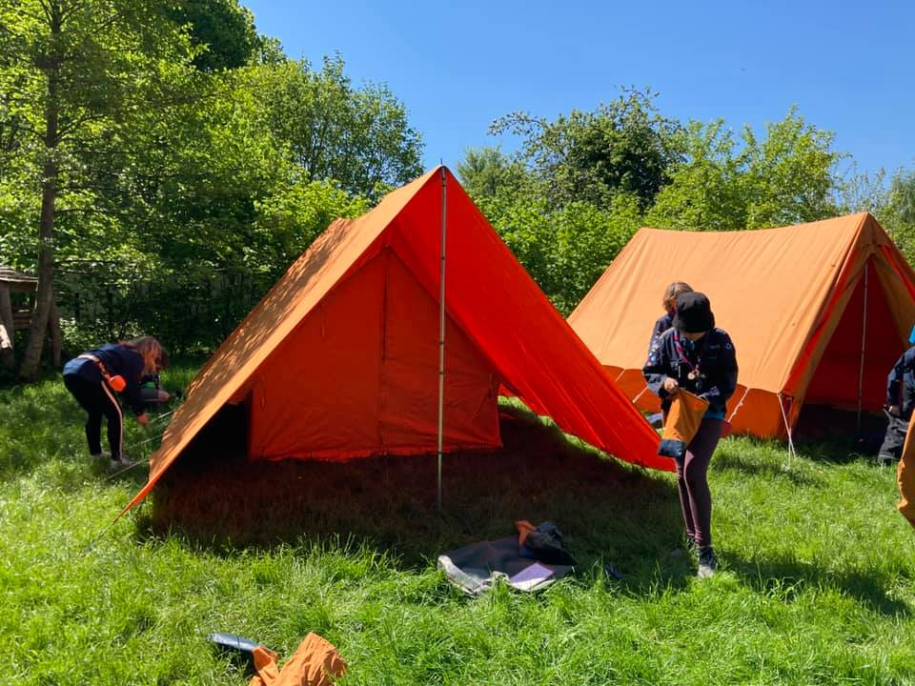
Minier på Stenløsevej. Der er nu intet som blå himmel og gule Kit-Kat telte!
Til sommer skal Troppen til Sletten, Junioer skal på centerlejr på Houens Odde og Minierne skal til Kogsbøllehytten. Vi krydser fingre for godt vejr!
SL22
Næste sommer skal mini, junior, trop og klan på Spejdernes Lejr 2022. Vi har fået det første informationsbrev, og kan indtil videre oplyse, at det foregår i Hedeland Naturpark ved Roskilde fra 23.-31. juli. Har man som forælder lyst til og mulighed for at deltage som hjælper et sted på lejren, så følg med på spejderneslejr.dk. Der er brug for MANGE frivillige, for at få det til at lykkes.
HCA- Marathon
Ved HCA-Marathon skal vi tjene penge ved at være vejvisere og heppere. Alle forældre og spejdere over 16 år kan bemande posterne, og man kan sagtens tage yngre spejdere med. Sæt kryds i kalenderen til 26. september.
Ledere
Vi har fortsat brug for forstærkning af lederne i alle grene, så hvis I selv har lyst, eller I kender nogen- så sig til! Vi kan også bruge hjælpere, der ikke nødvendigvis kan komme HVER uge, for så kan man skiftes lidt. Jo flere vi er til at løfte opgaverne, jo nemmere og sjovere bliver det.
Christian er ud over sit job i familiespejd, også startet i mikro-mini-grenen
Kommende arrangementer:
23. juni: Sct. Hans aften. Tilmelding: https://medlem.dds.dk/event/id/32657/register.
19. august: bestyrelsesmøde
20. august: oprykning. Tilmelding: https://medlem.dds.dk/event/id/32405/register.
26. september: HCA- Marathon
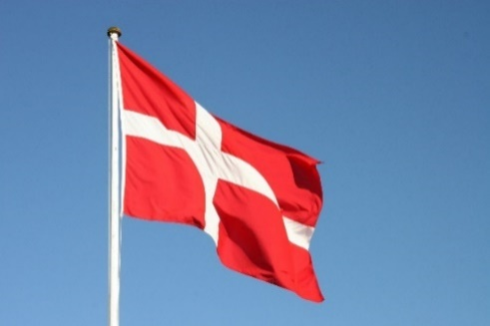
Vi hejser flaget og siger TILLYKKE til:
1. juni Pindsvin 11 år
11. juni Peanut 10 år
19. juni Pip 10 år
25. juni Bente 29+ år
30. juni Sommerfugl 7 år
30. juni Jonhild 18 år

